2023-01

Professor: | RADAMÉS PEREIRA

Atributos de uma boa especificação de Projeto de Software:

- Clareza
- Não Ambígua
- Completa
- Simples
- Bem escrita

UNIVERSIDADE COMUNITÁRIA REGIONAL DE CHAPECÓ - UNOCHAPECÓ
ÁREA DE CIÊNCIAS EXATAS E AMBIENTAIS
SISTEMAS DE INFORMAÇÃO

Título
Delícias Gourmet

Equipe: Jandieli dos santos

Introdução

Resumo do Projeto
Em uma indústria alimentícia chamada "Delícias Gourmet", o controle de materiais é um processo-chave para garantir a qualidade e a eficiência dos produtos finais. Nesta história, vamos explorar como diferentes atores desempenham funções importantes em seus respectivos setores, interagindo e colaborando para manter o sistema de controle de materiais funcionando sem problemas.
A história começa com João, o gerente de compras, que é responsável por adquirir os ingredientes e os materiais necessários para a produção dos alimentos. Ele trabalha em estreita colaboração com os fornecedores para garantir a qualidade dos produtos e negocia os melhores preços para reduzir os custos de produção.
Maria, a supervisora de estoque, trabalha em conjunto com João. Ela é responsável por gerenciar o armazenamento dos materiais e garantir que todos os itens estejam devidamente organizados e estocados. Quando os ingredientes e materiais chegam ao armazém, Maria confere e verifica se tudo está em conformidade com os pedidos feitos por João.
Dentro da fábrica, Pedro, o coordenador de produção, coordena a utilização dos ingredientes materiais no processo de fabricação. Ele colabora com Maria para garantir que os itens necessários sejam entregues no momento certo e na quantidade adequada. Pedro também trabalha com os líderes de cada linha de produção para planejar e otimizar a utilização dos materiais.
Na área de controle de qualidade, Ana, a analista de qualidade, monitora o processo de produção, verificando se todos os ingredientes e materiais estão dentro dos padrões exigidos. Ela também é responsável por conduzir inspeções regulares e garantir que a produção esteja em conformidade com as normas de segurança alimentar e regulamentações governamentais.
Por fim, a história se completa com Carlos, o responsável pelas vendas e distribuição dos
produtos. Ele coordena a entrega dos produtos acabados aos clientes e mantém um registro de todas as vendas realizadas. Carlos também fornece informações sobre a demanda do mercado e as preferências dos clientes, o que ajuda João na seleção de fornecedores e ingredientes para futuras compras.
Esta história ilustra como os diferentes atores em uma indústria alimentícia colaboram e
desempenham funções cruciais para manter o sistema manual de controle de materiais funcionando de forma eficiente. A interdependência entre as atividades de João, Maria, Pedro, Ana e Carlos é fundamental para garantir que a "Delícias Gourmet" mantenha sua reputação de qualidade e satisfação do cliente.

Plataforma de desenvolvimento
Descreve-se aqui uma primeira visão das tecnologias para desenvolvimento do projeto de software.

Plataforma de operação
Descreve-se aqui uma primeira visão das tecnologias para operacionalização.

Definições e siglas
Descreve-se aqui a definição de todas as siglas, abreviações e termos usados.

Perspectiva do produto

Modos de operação

Identificam-se aqui os modos requeridos de operação, tais como: Back-End-Front-End, Móvel, Stand-Alone, ...

Requisitos de adaptação ao ambiente
Definem-se aqui possíveis requisitos de adaptação do produto aos ambientes particulares onde ele será implantado. Por exemplo, parâmetros e métodos de configuração requeridos para ambientes específicos devem ser descritos aqui.

Numero de ordem | Requisito | Detalhes
1 | Configuração de ticket de venda e da Nota Fiscal Eletrônica | Configuração dos campos de formulário com interface responsiva.

Funções do produto
Funções
Básicas do sistema:

R1.1- Controlar materiais necessários.

R1.2- Garantir a qualidade dos produtos finais.

R1.3- Gerenciar a compra e o armazenamento dos materiais.

R1.4- Verificar se está tudo em conformidade com os pedidos.

R1.5- Entrega a Quantidade certa.

R1.6- Coordena a utilização dos ingredientes materiais no processo de
fabricação.

R1.7- Otimizar a utilização dos materiais.

R1.8- Monitora o processo de produção.

R 1.9- Garantir que a produção esteja em conformidade com as normas de
segurança alimentar.

R2.1- Montar equipe para distribuir as vendas.

R2.2- Controlar as vendas.

R2.3- Distribui os produtos.

R2.4- Demanda do mercado.

Características dos usuários
Descrevem-se aqui as principais características dos grupos de usuários esperados para o produto, tais como cargo ou função, permissão de acesso, frequência de uso, nível de instrução, proficiência no processo de negócio e proficiência em informática.

Restrições
Descrevem-se aqui aspectos técnicos e gerenciais que possam limitar as opções dos desenvolvedores, tais como restrições legais.

Hipóteses de trabalho
Descrevem-se aqui fatores que não são restrições limitativas do desempenho, como na subseção anterior, mas fatores cuja alteração requer modificações na ER, como, por exemplo, versão a ser utilizada do ambiente operacional ou plataforma de desenvolvimento.

Requisitos específicos

Interfaces externas

Visão geral

Requisitos para interfaces gráficas de usuário
Sugere-se, no caso de interfaces gráficas, a inclusão dos seguintes elementos:
- Um esboço do layout gráfico sugerido para a interface;
- Uma descrição dos relacionamentos com outras interfaces;
- Um diagrama de estados/atividades, caso necessário para melhor entender-se o comportamento requerido da interface;
- Uma lista dos campos de dados da interface;
- Uma lista dos comandos da interface;
- BPM;

Requisitos funcionais

Diagramas de casos de uso

@startuml

left to right direction
actor GerenteDeCompras as gc
actor SupervisoraDeEstoque as se
actor CordenadorDeProdução as cp
actor AnalistaDeQualidade as aq
actor Vendedor as vd
actor GerenteDeVendas as gv

package DeliciasGourmet {
usecase "Adquirir materiais necessários" as amn
usecase "Garantir a qualidade dos produtos" as gqp
usecase "Gerenciar o armazenamento dos materiais" as gam
usecase "Verificar se está tudo em conformidade com os pedidos" as vp
usecase "Entrega a Quantidade certa" as eqc
usecase "Coordena a utilização dos ingredientes materiais no processo de fabricação" as cuipf
usecase "Otimizar a utilização dos materiais" as oudm
usecase "Monitora o processo de produção" as mpp
usecase "Garantir que a produção esteja em conformidade com as normas de segurança alimentar" as gpsa
usecase "Controlar as vendas" as cav
usecase "Distribui os produtos" as Dp
usecase "Demanda do mercado e vendas" as ddm
}
gc -- amn
gc -- gqp
se -- gam
se -- vp
cp -- cuipf
se -- eqc
cp -- oudm
cp -- mpp
aq -- mpp
aq -- gpsa
vd -- Dp
vd -- ddm
gv -- vd
gv -- cav
gc -- se
@endluml

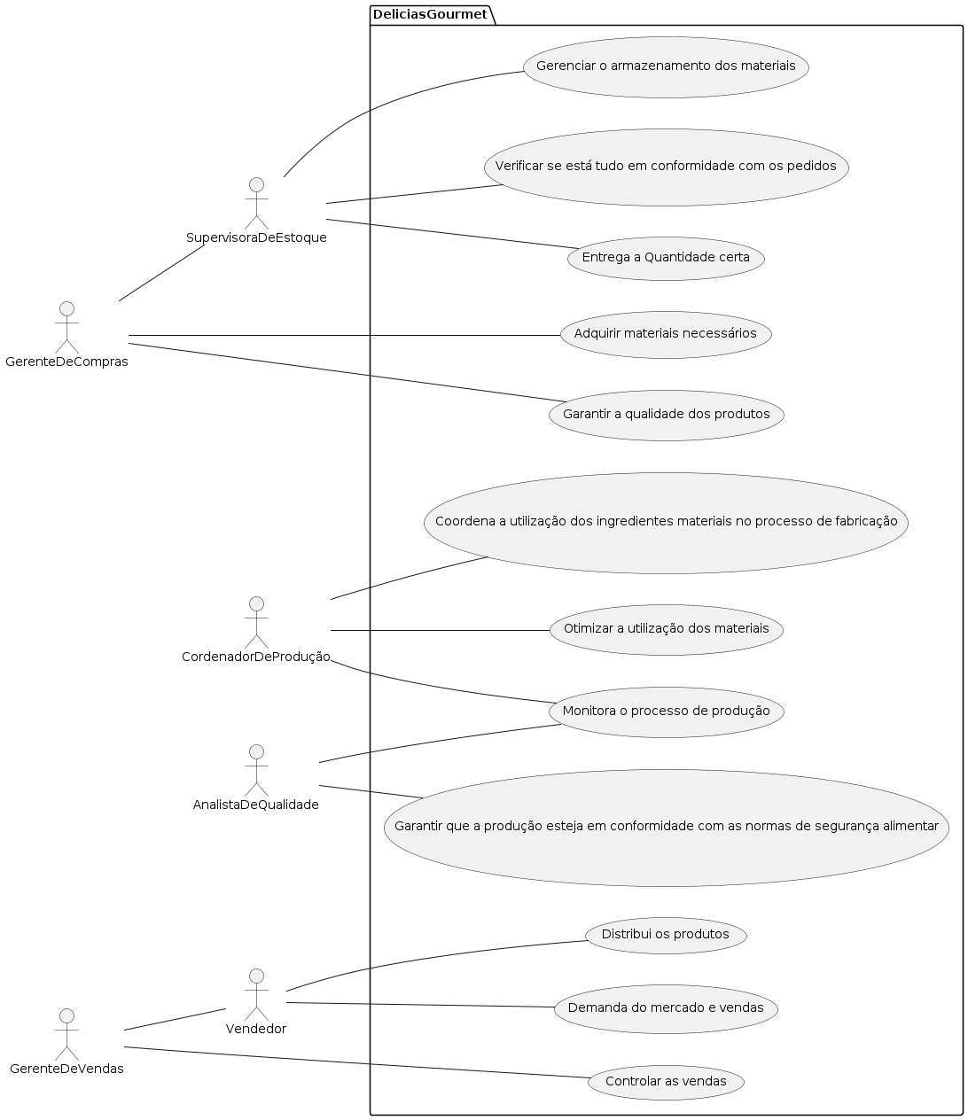

Fluxos dos casos de uso

Sequência Típica de Eventos

Ação do ator Resposta do sistema

1. Este caso de uso inicia
quando é necessário a
verificação dos conformes dos
pedidos.
2. Em seguida o Supervisor de  Estoque inicia o seu  procedimento. | 3. Verifica a conformidade dos  pedidos.
 | 4. Verificação realizada.
5. Ao término o produto é
preparado para entrega

Sequência Alternativas: (Não se aplica)

1- Pré-condições para a realização do caso de uso: (Não se aplica)
2- Fluxo principal do caso de uso (sucesso), descrito na forma de uma sequência de passos;
Caso de uso: Adquirir materiais necessários
Atores: Gerente de compras.
Finalidade: Adquirir materiais necessários.
Visão geral: Os materiais necessários são adquiridos para realizar a entrega ao cliente
Tipo: Primário e essencial.
Referências: Funções: R1.1.

Sequência Típica de Eventos

Ação do ator Resposta do sistema

1. Este caso de uso inicia
quando é necessário adquirir
os materiais
2. Em seguida o Gerente de  compras dá continuidade no  processo. | 3. Com isso o sistema verifica  quais materiais são  necessários
4. Ao término os materiais são
selecionados e adquiridos

Sequência Alternativas: (Não se aplica)

1- Pré-condições para a realização do caso de uso: (Não se aplica)
2- Fluxo principal do caso de uso (sucesso), descrito na forma de uma sequência de passos;
Caso de uso: Garantir a qualidade dos produtos
Atores: Gerente de compras.
Finalidade: Garantir a qualidade dos produtos.
Visão geral: Os materiais adquiridos anteriormente necessitam de uma qualidade boa, na qual é garantida por esse meio.
Tipo: Primário e essencial.

Referências: Funções: R1.2.

Sequência Típica de Eventos

Ação do ator Resposta do sistema

1. Este caso de uso começa
quando o consumidor define o
produto
2. Em seguida o Supervisor De  Estoque identifica o produto  solicitado | 3. Verifica a Quantidade do  produto
 | 4.Calcula a rota de entrega.
5. Ao término o produto é
selecionado e direcionado ao
consumidor

Sequência Alternativas: (Não se aplica)

1- Pré-condições para a realização do caso de uso: (Não se aplica)
2- Fluxo principal do caso de uso (sucesso), descrito na forma de uma sequência de passos;
Caso de uso: Gerenciar o armazenamento dos materiais
Atores: Supervisor De Estoque e Gerente de compras.
Finalidade: Gerenciar e armazenar os materiais.
Visão geral: Os materiais são armazenados em um local, na qual o supervisor tem essa função nomeada
Tipo: Primário e essencial.

Referências: Funções: R1.3.

Sequência Típica de Eventos

Ação do ator Resposta do sistema

1. Este caso de uso começa
quando é necessário
armazenar os materiais.
2. Em seguida o Supervisor De  Estoque identifica a situação e  realiza a operação. | 3. Verifica a quantidade de  materiais no estoque.

Sequência Alternativas: (Não se aplica)

1- Pré-condições para a realização do caso de uso: (Não se aplica)
2- Fluxo principal do caso de uso (sucesso), descrito na forma de uma sequência de passos;
Caso de uso: Verificar se está tudo em conformidade com os pedidos
Atores: Supervisor De Estoque e Gerente de compras.
Finalidade: Verificar se o produto está tudo no conforme .
Visão geral: Os produtos são verificados e analisados para não ocorrer nenhum tipo de defeito.
Tipo: Primário e essencial.
Referências: Funções: R1.4.

Caso de uso:
Entrega da Quantidade certa
Atores: Supervisor De Estoque e Gerente de compras.
Finalidade: Entregar a quantidade certa.
Visão geral: Um cliente identifica o produto desejado. Depois é realizada a compra e com isso o supervisor verifica o estoque e recebe o produto para ser feito a entrega com a quantidade certa.

Tipo: Primário e essencial.
Referências: Funções: R1.5

Sequência Típica de Eventos

Ação do ator Resposta do sistema
1. Este caso de uso inicia quando
é necessário a otimização dos
materiais.
2. Em seguida temos o
coordenador de produção que
executa seu papel.
3. O sistema realiza a
otimização.
4. Como resultado final
conseguimos obter uma
otimização para os materiais
finais.

Sequência Alternativas: (Não se aplica)

1- Pré-condições para a realização do caso de uso: (Não se aplica)
2- Fluxo principal do caso de uso (sucesso), descrito na forma de uma sequência de passos;
Caso de uso: Coordena a utilização dos ingredientes materiais no processo de fabricação
Atores: Coordenador de produção.
Finalidade:Coordenar a utilização dos ingredientes materiais no processo de fabricação.
Visão geral: Devido a utilização dos ingredientes materiais no processo de fabricação, é
necessário um coordenador de produção para que realize essa operação
Tipo: Secundário e essencial.
Referências: Funções: R1.6.

Sequência Típica de Eventos

Ação do ator Resposta do sistema
1. Este caso de uso começa
quando é necessário garantir
a qualidade dos produtos.
2. Em seguida o Gerente de  compras executa seu papel | 3. O sistema verifica e garante a  qualidade dos produtos.
4. Ao término os materiais
são separados e pronto
para os clientes

Sequência Alternativas: (Não se aplica)

1- Pré-condições para a realização do caso de uso: (Não se aplica)

2- Fluxo principal do caso de uso (sucesso), descrito na forma de uma sequência de passos;
Caso de uso: Otimizar a utilização dos materiais
Atores: Coordenador de produção.
Finalidade: Otimizar os materiais para conseguir utilizar.
Visão geral: Com a otimização dos materiais é possível utilizar da melhor forma possível.
Tipo: Secundário e essencial.
Referências: Funções: R1.7.

Sequência Típica de Eventos

Ação do ator Resposta do sistema

1.Este caso de uso se inicia
quando é necessário
coordenar a utilização dos
materiais.
2.Em seguida temos que coordenar
a utilização dos materiais.

3.O sistema realiza a coordenação.
4.Como resultado final após a
coordenação o cliente
consegue os materiais.

Sequência Alternativas: (Não se aplica)

1- Pré-condições para a realização do caso de uso: (Não se aplica)
2- Fluxo principal do caso de uso (sucesso), descrito na forma de uma sequência de passos;
Caso de uso: Monitora o processo de produção
Atores: Coordenador De Produção e Analista De Qualidade.
Finalidade: Tem como objetivo coordenar e monitorar todo o processo de produção.
Visão geral: Devido a produção em escala, é necessário um processo de monitoramento.
Tipo: Primário e essencial.

Referências: Funções: R1.8.

Sequência Típica de Eventos

Ação do ator Resposta do sistema

1. Este caso de uso inicia-se
quando é necessário
monitorar o processo de
produção.
2. Em seguida, o coordenador de
produção e o analista de
qualidade executam suas
funções.
3. O sistema monitora todo esse
processo e é armazenado em
seu sistema.
4. Por fim, a etapa do
monitoramento é realizada.

Sequência Alternativas: (Não se aplica)

1- Pré-condições para a realização do caso de uso: (Não se aplica)

2- Fluxo principal do caso de uso (sucesso), descrito na forma de uma sequência de passos;
Caso de uso: Garantir que a produção esteja em conformidade com as normas de
segurança alimentar

Atores: Analista De Qualidade.
Finalidade: Garantir que a produção esteja em conformidade com as normas de segurança alimentar.
Visão geral: Devido a grande escala de produção, é necessário que haja uma norma de
segurança para garantir que esteja tudo correto.
Tipo: Primário e essencial.

Referências: Funções: R1.9.

Requisitos não-funcionais

Requisitos de desempenho
Requisitos de desempenho devem ser especificados de forma quantitativa e mensurável.

Requisitos de dados persistentes
Descrevem-se aqui estruturas lógicas de dados persistentes (que mantém seu valor após a execução do programa) que sejam usadas pelo produto. Cada estrutura de dados pode ser, por exemplo, um arquivo convencional ou uma tabela em um banco de dados.
INCLUIR AQUI O MODELO DE BANCO DE DADOS

Restrições ao desenho
Restrições de projeto impostas por padrões externos, com influência da legislação..

Atributos de Qualidade
Indica os atributos de qualidade, seguindo as características e subcaracterísticas recomendadas pela norma ISO-9126.

Análise de UCP
As tabelas de escopo de valor do produto e tempo de desenvolvimento com Use Case Points - UCP.

Referências:

IEEE Std. 830 – 1993. IEEE Recommended Practice for Software Requirements Specifications.

IEEE ISO/IEC/IEEE 29148 – 2011. IEEE Systems and software engineering — Life cycle processes — Requirements engineering

OBSERVAÇÃO: Os itens deste modelo de especificação, recomendado pela IEEE, poderão ser complementados com novos itens caso sejam justificáveis.

